Сведения об учредителях образовательной организации
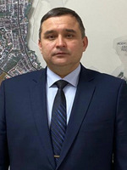
Учредитель:
Функции и полномочия Учредителя учреждения
осуществляет Исполнительный комитет Бавлинского муниципального района Республики Татарстан в лице руководителя Исполнительного комитета Бавлинского муниципального район.
Руководитель Исполнительного комитета Бавлинского муниципального района-
БАКИРОВ ДАНИЯР ЛЕНАРОВИЧ.

Контактная информация:
423930, Республика Татарстан, г.Бавлы, ул.Куйбышева, д.20, каб.№ 202
Телефон: (85569) 6-07-10, 6-07-15
E-Mail: Daniyar.Bakirov@tatar.ru

Приемные дни и часы руководителя Исполнительного комитета Бавлинского муниципального района
Каждый вторник с 13:00ч. до 15:00 ч.
Адрес сайта: https://bavly.tatarstan.ru/11/administer/execute_commitee/ruk.htm

